Boxsekstant (kopi) – instrumentbeskrivelse og virkemåde

Sekstantens dele

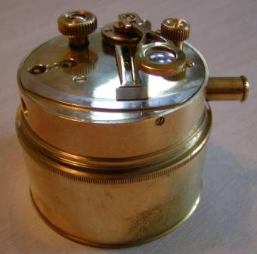  Figur 1. Boxsekstanten med låget skruet på som håndtag. | 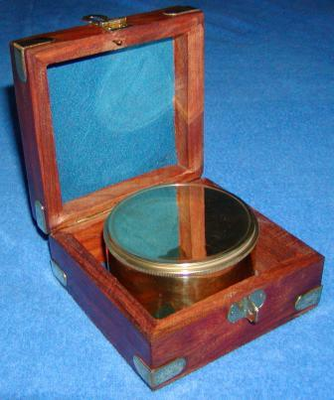  Figur 2 Boxsekstanten anbragt i sin trækasse i lukket tilstand.

Boxsekstanten eller lommesekstanten (eng: box sextant, pocket sextant) er en miniudgave af en sekstant. Den er så lille og kompakt, at den kan være i en lomme; i lukket tilstand har den form som en cylinder med højde ca 3,5 cm og diameter ca 7,5 cm.
Da den bl.a. tidligere også har været brugt en del på rejser og ekspeditioner på land, kaldes den også rejsesekstant. Se nærmere om den historiske benyttelse fra omkring 1800 i boxsekstantens historie.

Den boxsekstant der er i navigationspakke 3 er ikke en original historisk boxsekstant, men en moderne kopi. Den er derfor ikke beregnet på seriøs brug, idet den ikke er kalibreret (dvs det er ikke blevet målt hvor store dens visningsfejl er). Imidlertid er kvaliteten god nok til at den kan benyttes i øvelsesøjemed.

Boxsekstanten er i lukket tilstand anbragt i en lille trækasse (se fig.2). Låget af sekstanten kan skrues af (se fig.3) og igen skrues på fra den anden side, så låget kommer til at fungere som håndtag man kan holde sekstanten med, når man foretager målinger med den.

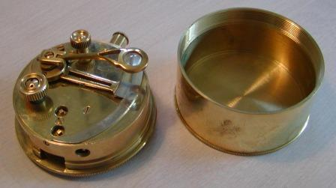
Figur 3. Boxsekstant og låg skruet fra hinanden

Virkemåden er faktisk præcis den samme som for en almindelig sekstant (se under plasticsekstant), men indretningen er vanskeligere at gennemskue på grund af at alle dele er bygget ind i den lille kompakte cylinder.
Fig.4 og 5 viser de enkelte dele.

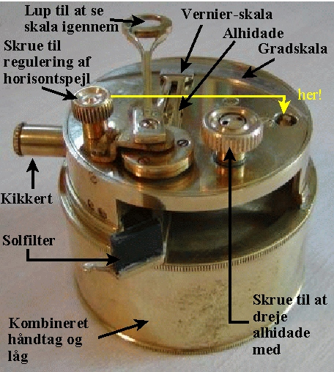  Figur 4. Boxsekstanten set fra den ene side. | 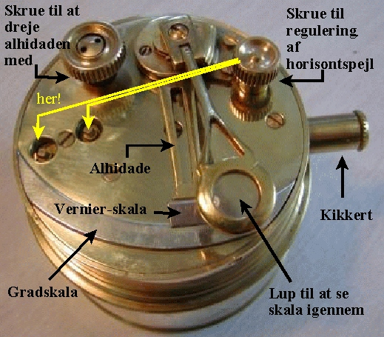  Figur 5. Boxsekstanten set fra den anden side.

Boxsekstantens anvendelse
Sekstanten bruges til at måle vinklen mellem to (fjerne) objekter, A og B. Det kan være både en vandret vinkel, en skrå vinkel og en lodret vinkel.
Den kan bruges til at måle den vandrette vinkel mellem to objekter. Dette kan f.eks. være vinklen mellem to særligt synlige landemærker (kirketårn, fyrtårn, forbjerg etc.) målt fra et fartøj der sejler langs med en kyst. Sådanne målinger indgår i terrestrisk navigation og i landmåling.
Den kan også bruges til at måle den lodrette vinkel mellem to objekter. Det vil typisk være vinklen mellem solen og horisonten eller mellem nordstjernen og horisonten eller mellem et tredje himmellegeme og horisonten.
Den kan endvidere bruges til at måle skæve vinkler på himmelkuglen, f.eks. vinklen mellem månens kant og en stjerne eller en planet – dette har man haft brug for ved månedistancemetoden til bestemmelse af længdegraden af en position.
Sådanne målinger indgår i astronomisk navigation.
Anvendelsen af boxsekstanten i praksis fungerer på samme måde som for alle andre typer sekstanter, men den kræver lidt mere øvelse og tålmodighed på grund af de små dimensioner. Det er en god idé at øve sig på plastiksekstanten først.
Boxsekstantens popularitet i 1800-tallet skyldtes især at det kunne benyttes som et lomme-landmålingsinstrument, der var let at transportere rundt under vanskelige forhold. Derfor blev det netop brugt ved de mange dristige ekspeditioner ind i ukendt land, der fandt sted i det århundrede. Se mere herom i boxsekstantens historie.

Vinkelmåling med boxsekstant mellem to objekter A og B

På fig.6 og 7 ses box-sekstanten fra siden, således at kikkerten, som man sigter igennem, vender bagud på billedet. Placeringen af de to spejle er angivet, og på fig.7 ses lysstrålegangen i sekstanten, når man skal måle vinklen mellem to objekter.
Lysstrålen fra objekt B rammer alhidadespejlet, som vist på figuren. Lysstrålen reflekteres fra alhidadespejlet og rammer horisontspejlet, hvorfra den reflekteres igen og ender inde i sigterøret. Strålegangen er på figuren til højre vist som en gul linje.
Gennem sigterøret iagttager man samtidig objekt A gennem den gennemsigtige del af horisontspejlet. Denne sigtelinje er på figuren vist som en rød linje.
Instrumentets beskedne størrelse fremstår her tydeligt.

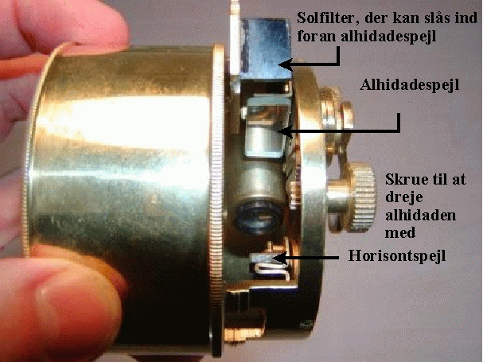  Figur 6. | 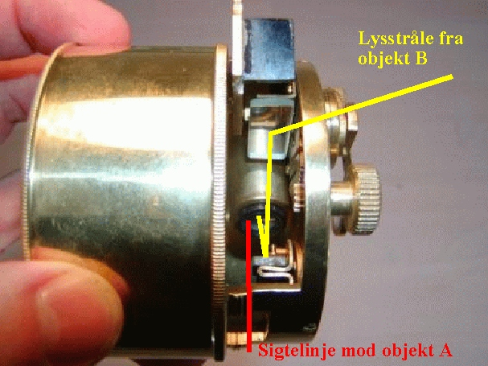  Figur 7.

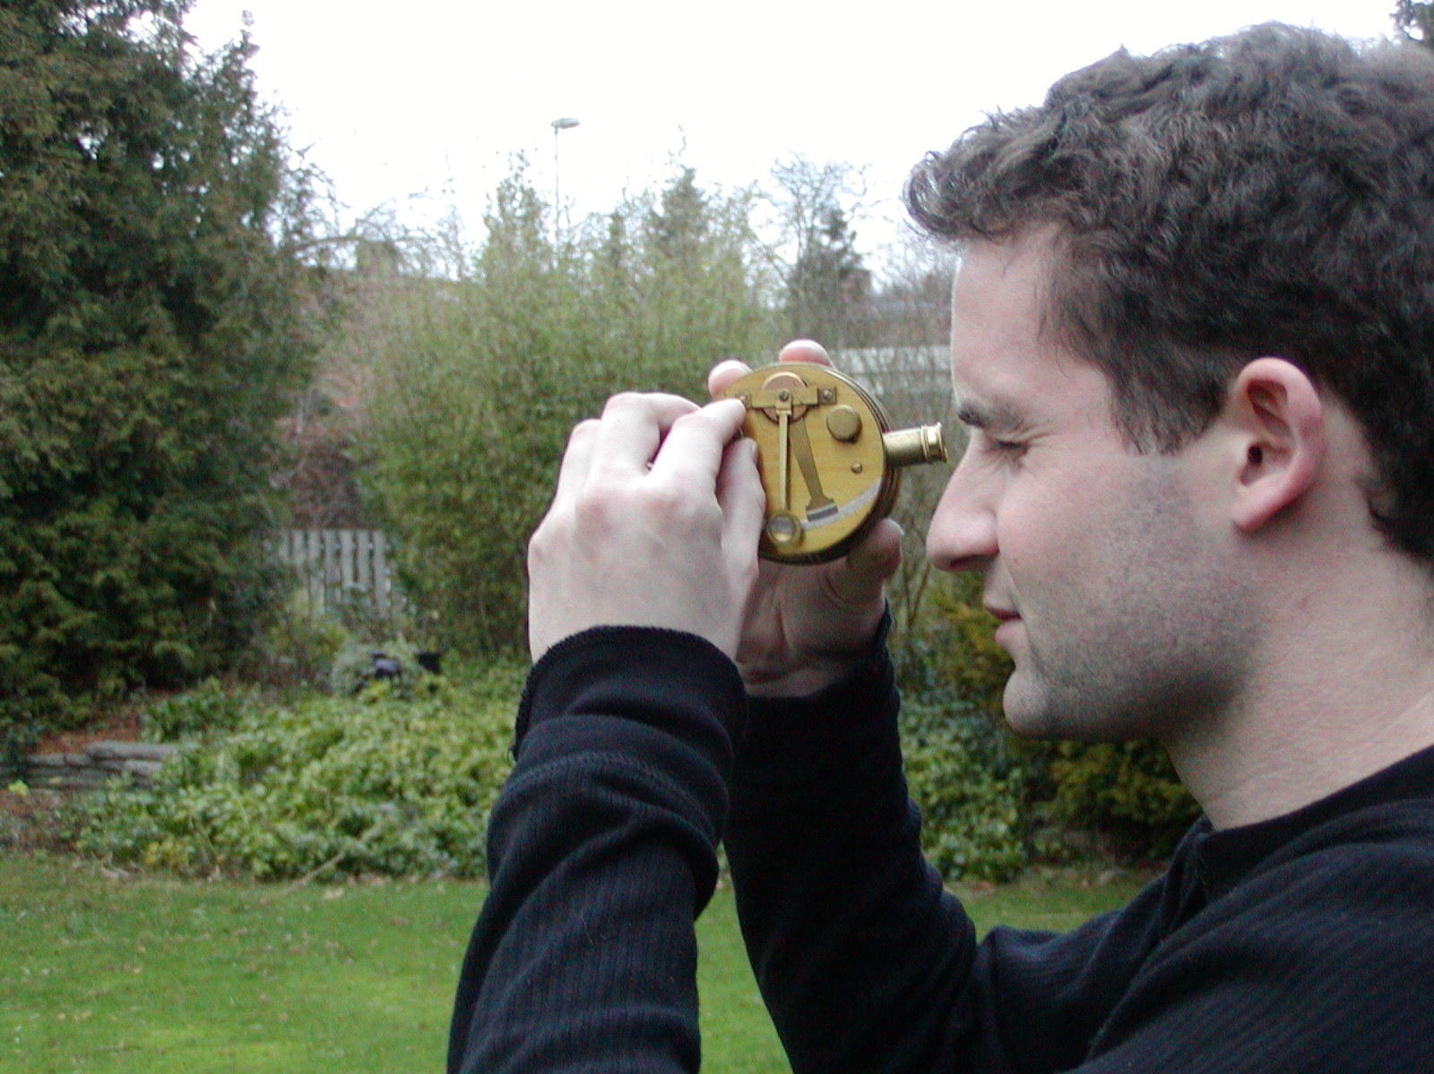  Figur 8. Der sigtes gennem kikkerten og alhidaden drejes med den skrue der er længst væk, som det ses på billedet. | 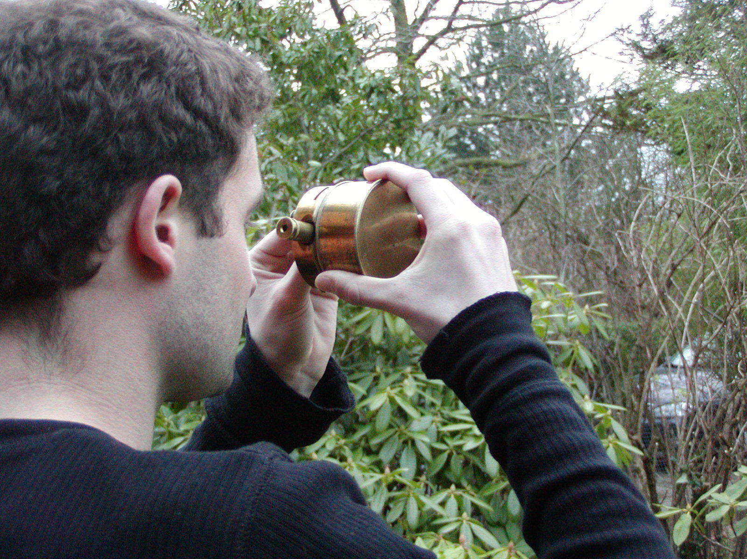  Figur 9.

Geometrien bag boxsekstanten er præcis den samme som geometrien bag plasticsekstanten. Hvis man ønsker en geometrisk begrundelse for hvorfor man på en bue der spænder over 60 grader kan måle vinkler op til 120 grader, henvises derfor til beviset i beskrivelsen af plasticsekstanten.

I den mest almindelige anvendelse af sekstanten er Solen objekt B, mens objekt A er horisonten lodret under Solen (deraf navnet horisontspejlet).
Skal man måle solens højde sættes solfilteret for alhidadespejlet.
Træk forsigtigt sigterøret ud.
Sigt gennem sigterøret mod A og forskyd alhidaden indtil man i horisontspejlet kan se spejlbilledet af B. Finindstil nu alhidaden ved hjælp af skruen. Skruen drejes indtil spejlbilledet af B ses flugte med A.
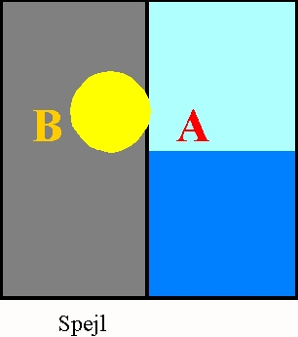  Figur 10 | På figuren til venstre ses en skitse af, hvordan denne situation vil se ud gennem sekstantens sigterør. Bemærk, at undersiden af Solen flugter med horisonten.  For at sikre at man måler f.eks. den lodrette afstand mellem solen og horisonten kan sekstanten svinges lidt fra side til side. Solen bør da beskrive en bue, hvis laveste punkt berører horisonten. Vinklen mellem A og B kan da aflæses på gradskalaen.
Ved højdemåling af solen måles mellem horisonten og enten solens over- eller underrand. Solens halve diameter (16 minutter) trækkes fra eller lægges til efter målingen.
NB! Vær opmærksom på, at en sekstant egentlig kun kan bruges til at måle vinkler mellem ting, der er langt væk. Ellers vil man få en såkaldt parallaksefejl pga. sekstantens konstruktion (skyldes den lodrette afstand mellem sigtet og alhidadespejlet).
Hver gang sekstanten bruges, skal man huske at måle indeksfejlen, dvs. dén vinkel man aflæser, når objekt A og objekt B er det samme. Fejlen kan være både positiv og negativ.
Indeksfejlen bestemmes ved at bringe horisonten ind i spejlet, så den flugter med horisonten uden for spejlet.
I stedet for horisonten kan man også bruge et fjernt objekt.

Indeksfejlen er forskellig fra sekstant til sekstant, og den kan ændre sig lidt i tidens løb. Derfor skal indeksfejlen bestemmes på ny ved enhver måleserie.

Hvordan aflæses en målt vinkel?
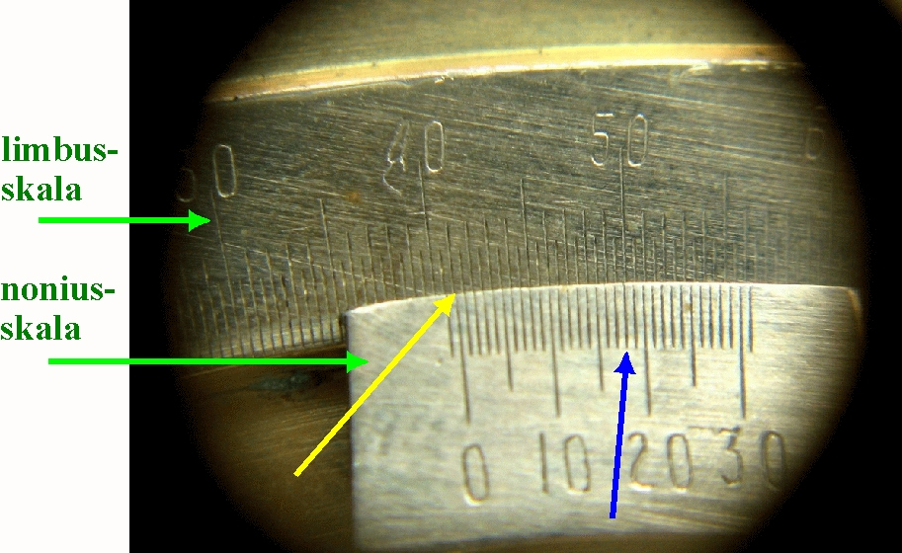
Figur 11

På skalaen aflæser man gradtallet (i hele grader plus evt en ½ grad) ud for noniusskalaens nulpunkt (ved den gule pil). Derefter aflæses antallet af minutter på nonius’ skala. Man ser, hvornår der første gang er en streg på limbus-skalaen og på nonius-skalaen, der står lige over hinanden (ved den blå pil). Gennem luppen ses at det er over for 50 på limbusskalaen, og at stregen viser 18 på noniusskalaen. På den viste indstilling aflæses derfor vinklen til 41 grader og 18 minutter.
Indeksfejlen skal så lægges til eller trækkes fra.

Vinkelmåling ved brug af kunstig horisont

Ved brug af sekstanten på land er det ofte nødvendigt at bruge en kunstig horisont. Til det formål skal man bruge en blank væskeoverflade.
Ved højdemålingen skal man stille sig, så man kan se både solen og dens spejlbillede. Man måler da vinklen mellem disse. Resultatet er det dobbelte af solens højde over horisonten.
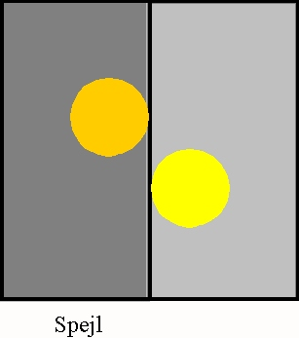  Figur 12 | Man kan enten måle vinklen når billederne står direkte oven i hinanden, eller man kan måle vinklen mellem solen og spejlbilledets nærmeste rande eller deres fjerneste rande. Efter division med to vil man få hhv. solens underrands eller overrands højde.

Læs mere om brugen af kunstig horisont på: http://www.geomat.dk/opdagelser_og_navigation/instrumenter/kunstig_ho/kunstig_horisont.htm

NB: Vær meget opmærksom på, at arbejde med klassiske navigationsinstrumenter kan indebære en stor risiko for varige øjenskader, når der sigtes mod solen. Sekstanterne må derfor kun benyttes til målinger, hvor der ses direkte mod solen (eller refleksioner af solen), hvis solfiltrene er slået til.

